VALTAKIRJOJEN TARKASTUS
Valtakirjat voidaan tarkistaa joko tilaisuuden osallistuja sovelluksessa tai Ilmoittautumishaku-sovelluksessa asiakirjat välilehdellä. Valitaan rivin jota tarkastellaan ja lopuksi ’Avaa tiedosto’.
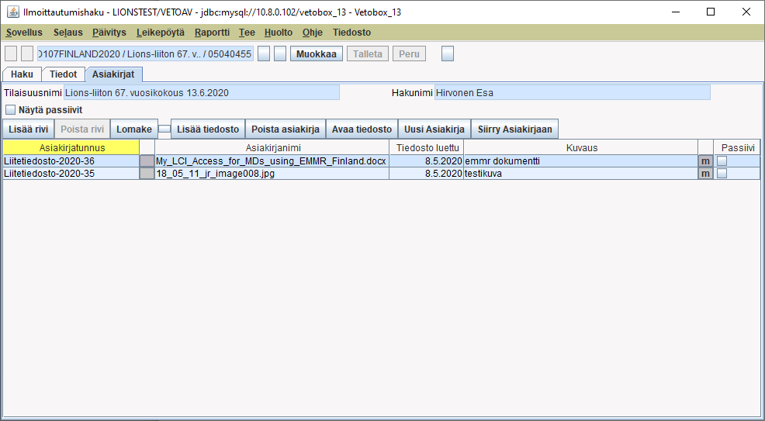
Jotta Valtakirja voidaan merkitä hyväksytyksi voidaan käyttää samaa toimintoa kuin normaalisti virallisten edustajien tulemisessa paikalle käytetään eli tämä tapahtuu ilmoittautumishaku-sovelluksessa:
Painetaan ’Valtakirja tarkastettu’ joka nyt tarkoittaa sitä, että valtakirja on tarkastettu.
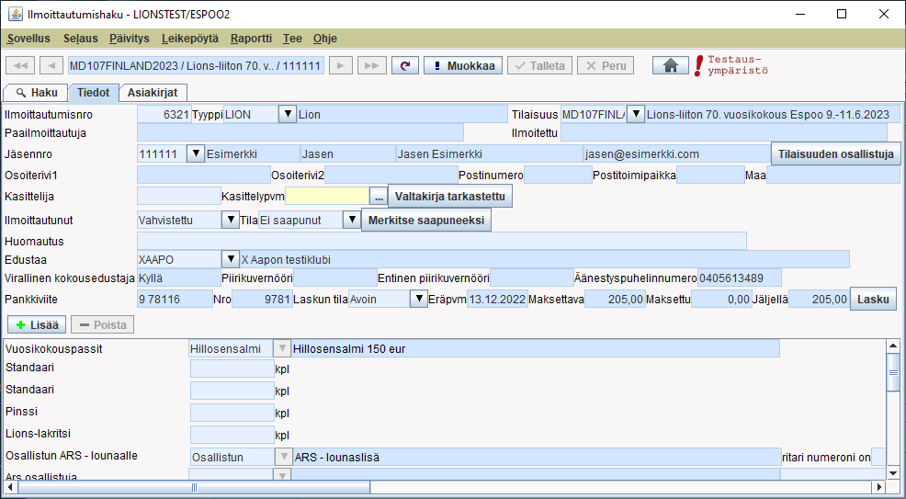
Pikahauilla voidaa lopuksi varmistaa on tarkamattomia valtakirjoja ’ Valtakirja tarkastamatta - virallinen edustaja’-painikkeella. Lopuksi voidaan halutulle joukolle ottaa ’äänetyspuhelimet, xls’ –raportti.
